МАДОУ «ЦРР – детский сад № 10 «Солнышко»

Экологический проект «Голубая ель»

Исполнитель: Торопов Роман Антонович
Руководитель: Гайтанова Татьяна Евгеньевна

Г. Благовещенск
2017 г.
«Воспитать человека интеллектуально,
не воспитав его нравственно,
– значит вырастить угрозу для общества»
Теодор Рузвельт.
Планета Земля – наш общий дом, каждый человек, живущий в нём, должен заботливо и бережно относиться к нему, сохраняя все его ценности и богатства.
Мы любим свою Родину! А любовь к Родине начинается с любви к родному краю, к малой родине, к тому уголку Отчизны, где мы родились. Эта та земля, которую мы должны сохранить для своих потомков, украшая ее своим трудом, бережным отношением к природе, ее богатствам и духовной нравственностью!
Наиболее эффективный способ реализации задач экологического образования – это организация проектной деятельности. Участие в экологических акциях, субботниках, озеленении, работа по природоохранным проектам – уникальная возможность для детей и родителей проявить себя, принести пользу окружающей природе родного края.
Данное исследование является актуальным для жителей города Благовещенска, т.к. произрастает голубая ель лишь в нескольких местах города: голубые ели у Администрации г. Благовещенска, величавые, стройные, поражают своей красотой каждого проходящего мимо жителя города; 2 голубые ели на территории ДОУ «Солнышко» каждый день приветливо встречают своих дошколят; еще по одной голубой елочке можно встретить у Арматурного завода, у здания Педколледжа, Полиции, газеты «Панорама».
Побудило к исследованию, во-первых, событие, прошедшее в нашем ДОУ (акция, посвященная году экологии «Посади дерево», организатором которой являлась компания «Роснефть»); во-вторых, желание узнать больше об особенностях голубой ели и систематизировать факты, полученные материалы в результате исследования.
Все вышеперечисленные данные позволили сформировать цель проекта и его задачи.
Цель проекта: изучение экологического состояния голубой ели.
Задачи проекта:
- изучить биологию, провести описание голубой ели;
- развивать познавательные умения детей и родителей при овладении исследовательскими методами познания роста данного растения;
- организовать практическую природоохранную деятельность детей и родителей по охране елей;
- воспитывать у детей внимательное, разумное, бережное отношение к окружающей растительной среде своего края и пропаганда отрицательного отношения к вырубке деревьев;
Новизна экологического проекта заключается в использовании информационных компьютерных технологий. Основным фактом, обеспечивающим эффективность воспитательного процесса, является непосредственное участие детей и родителей в совместных мероприятиях. Используя новые, увлекательные для нового поколения технологии, можно обеспечить сотрудничество ДОУ с детьми и их родителями. Проект позволяет детям и родителям заниматься любимым делом и одновременно приносит пользу окружающему миру.
Участники, партнеры проекта: воспитатель ДОУ, дети 6–7 лет, родители.
Этапы реализации проекта:
I этап – аналитический:
Задача этапа: анализ ситуации; определение основных его целей.
II этап – организационный:
Задачи этапа: изучение материала по теме; создание экологической среды в группе, привлечение родителей к предстоящей творческой работе в инновационном режиме; разработка планов работы с детьми и родителями по экологическому воспитанию.
III этап - практическая деятельность:
Задачи этапа: формирование элементарных экологических знаний и представлений детей и родителей через проведение экологических акций, опытов, экспериментов.
IV этап - итоговый, диагностический:
Задачи этапа: обобщение опыта и определение результата практической деятельности педагога и ребенка, разработка тактики последующих педагогических действий.
Ожидаемые результаты проекта:
- Создание на территории ДОУ экологически благоприятной среды.
- Повышение уровня знаний о голубой ели и ее охране у детей.
- Совершенствование уровня знаний, экологической компетентности родителей по теме проекта.
Формы работы по реализации проекта:
- Акция: «Посади дерево».
- Рассматривание и изучение энциклопедий, Красной книги в ДОУ, библиотеке, интернете.
- Наблюдение за голубой елью на территории ДОУ и города.
- Экологические экскурсии в Детскую Модульную библиотеку.
- Создание мультфильма, презентаций, слайд шоу.
- Чтение художественной литературы.
- «Уроки доброты».
- Акция «Сохрани елочку».
- Художественное творчество. Рисование, аппликация, конструирование из природного материала (шишек).
- Конкурсы и викторины.
- Лаборатория (опыты: «Вырастим елочку из кристаллов», «Украсим елочку снежинками»).
- Акция и выпуск газеты «Не рубите ель, очень больно ей!».
- Распространение по городу листовок с призывом, не рубить ели.
- Экологические, подвижные, дидактические, имитационные игры, игры-путешествия.
- Изготовление голубых елочек с родителями своими руками из бросового материала.
Сроки проекта: бессрочный.
Исследование проводилось в осенний период 2017 года, после проведения акции, посвященной году экологии, «Посади дерево». (Приложение 1).
Объектом нашего изучения является голубая ель. Она относится к одной из самых ценных пород древесины, поэтому занесена в Красную книгу и ее вырубка категорически запрещена. Существует множество видов и сортов голубой ели. Судя по всему, на возникновение и сохранение сизого воскового налёта на хвое влияют условия местообитания, в частности повышенная влажность воздуха. Это явление пока до конца не изучено.
В результате проведенного нами исследования, объехав все места г. Благовещенска, изучив материал в Детской Модульной библиотеке и использовав интернет ресурсы, было выяснено о голубой ели следующее…
Родиной голубой ели является Северная Америка. Она является символом штатов Юта и Колорадо. В дикой природе это оригинальное дерево произрастает высоко в горах. Поэтому оно отличается повышенной устойчивостью к низким температурам и не боится ветров. У нас в стране это растение широко используется в качестве декоративного на улицах городов, в парках и на приусадебных участках. В зависимости от сорта, голубая ель колючая может достигать в высоту от 80 см до 25 м. В дикой природе эти деревья вырастают и до 40 м. Крона у голубой ели может быть пирамидальной или конусовидной. Хвоя у большинства сортов очень жесткая. Поэтому голубую ель часто называют колючей. Существует несколько способов выращивания этих необычных хвойных деревьев. В качестве посадочного материала можно использовать семена, черенки или саженцы из кадок. Мы решили в следующем году вырастить голубую елочку из веточки или черенка, т.к. этот способ считается более простой, чем с помощью семян, и применяют его в середине весны.
А в этом году мы с ребятами и сотрудниками компании «Роснефть» посадили саженцы рябины, кустарников, флоксы, а также голубую ель, укорененную в горшке. (Приложение 1). Такой посадочный материал позволяет получить полноценное большое роскошное растение максимально быстро. Из горшка саженец мы перенесли в яму с дренажем и подкисленной почвой. Первое время после посадки часто его поливали и продолжали свои наблюдения за ростом молодой ели.
Учли и следующий момент: подготовку к зиме. Накрыли посаженную нами елочку емкостью, в одном случае, и укрывным материалом, в другом случае, чтобы ее не поломало снегом. (Приложение 2).
Продолжая свои наблюдения, часто мечтали с ребятами и представляли, какая елочка станет красивая, когда вырастет. Свои фантазии мы выразили в рисунках, коллаже для акции «Сохрани елочку», в поделках из шишек ели. Провели опыты с детьми: «Вырастем голубую елочку из кристаллов», «Украсим елочку». (Приложение 3). Изучая энциклопедии, узнали, что голубая елочка может быть барометром и познакомились с приметой: если ветки ели опущены вниз – к дождю, если подняли свои ветки – к хорошей погоде.
В преддверии новогоднего праздника, стали серьезно задумываться над тем, что скоро люди начнут украшать свои дома елками. Некоторые предпочтут купить живую елочку. У нас сразу возникла идея по проведению акции «Сохрани елочку». Поэтому была выпущена стенгазета «Не рубите ель, очень больно ей!», развешены по городу и в нашем ДОУ листовки с призывом не рубить ели. (Приложение 4). А недавно мы с ребятами, проводя опыт, вырастили голубую елочку из кристаллов для создания мультфильма. В его создании также участвовали сами дети: фотографировали кадры, озвучивали роли. Эта сказка учит людей добру, быть внимательными к окружающей природе, а главное, призывает людей не рубить ели! (Приложение 5).
Голубая ель – не просто прекрасное и величественное дерево, распространенное на большей части РФ. Для промышленности – это источник древесины (из брусьев и бревен строят дома, корабли, вагоны, делают мебель и бумагу), а для медицины – антисептик и высококачественное эфирное масло. (Приложение 6). А для обычного человека – ароматерапия, борьба со стрессом и хорошее настроение.
С целью сохранения редкого голубого вида ели на территории г. Благовещенска мы предлагаем запретить выкапывание подроста и вырубку голубых елей местным жителям и туристам. Продолжить изучение этого высоко декоративного растения с целью использования для зеленого строительства, чтобы эти прекрасные по своей красоте деревья украшали нашу малую родину и радовали нас и наших потомков своей необычайной красотой!

Голубая ель.
Чудо чудное, ель голубая,
Замечаю тебя за версту,
Понимаешь ли ты, дорогая,
Неземную свою красоту.
Понимаешь ли ты, недотрога,
Крест тяжел, если кровь голуба.
Дождь и снег, и озноб от ожога,
Терпеливей пусть будет судьба.
Дорогая, когда обнимаю,
Руки колешь, а сердце манишь.
Я ж тебя хорошо понимаю,
Вижу, как на ветру ты дрожишь.
Ты не знаешь пока, и не надо,
Век короткий у красоты,
Зеленеют завистливым взглядом
Твоих братьев и сестер ряды.
Тамара Бушуева

Список использованных источников и литературы:

- Флора СССР: в 30 т./ гл. ред. В.Л. Комаров. М.–Л.: Изд-во АН СССР, 1934. — Т.I / ред. тома М. М. Ильин. — С. 150.
- FB.ru: http://fb.ru/article/139291/el-sibirskaya-opisanie-areal-proizrastaniya-primenenie-v-narodnoy-meditsine
- microanswers.ru/article/skazka-...
- Портал «Актуальная Москва» http://amoskva.com/camp/25207
- FB.ru: http://fb.ru/article/248305/golubaya-el-kolyuchaya-posadka-i-uhod-foto-opisanie-sorta

Приложение 1
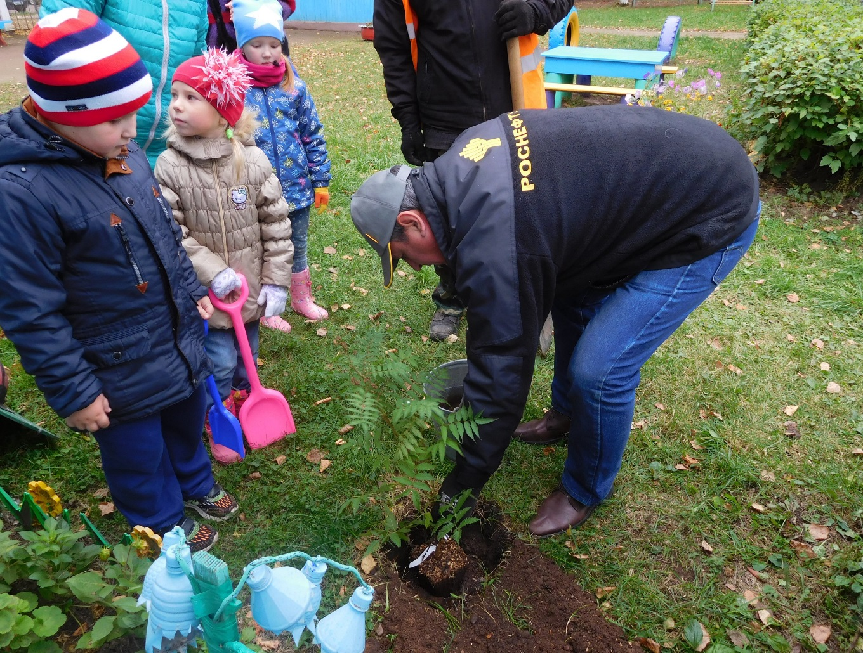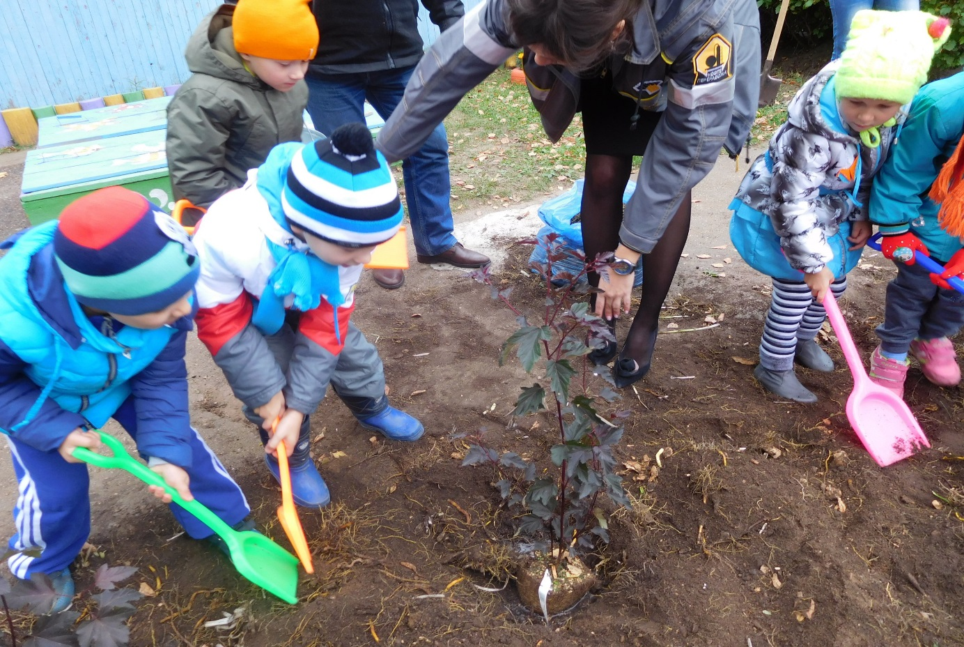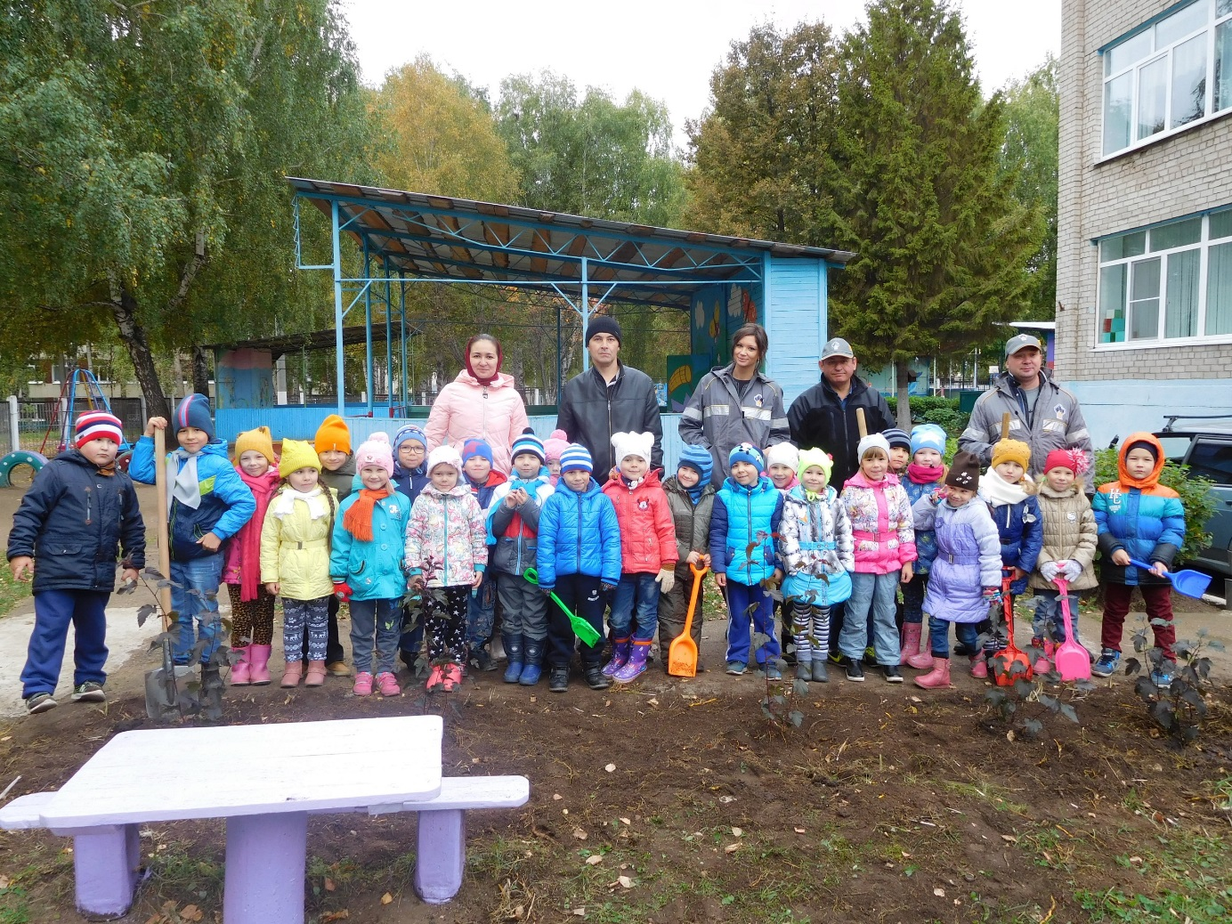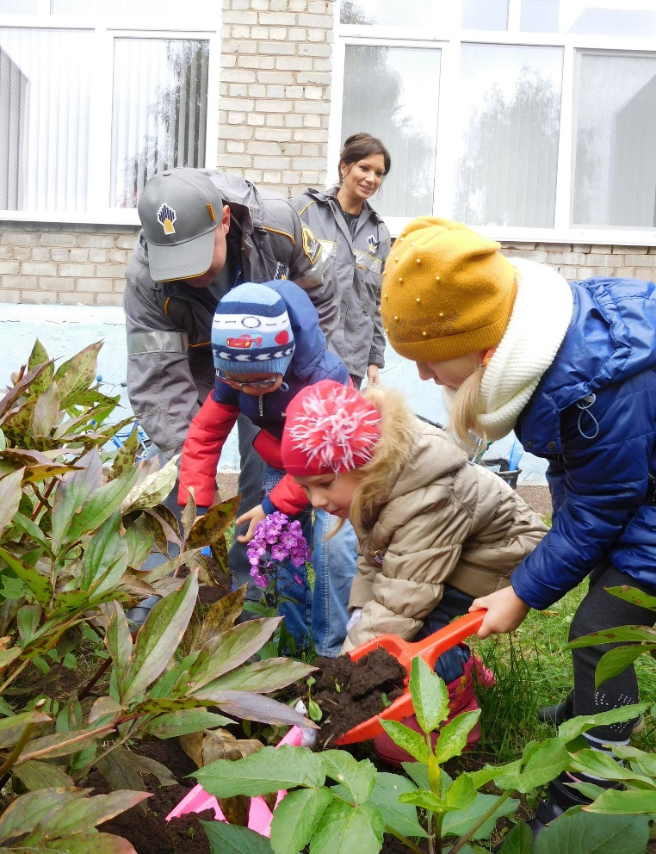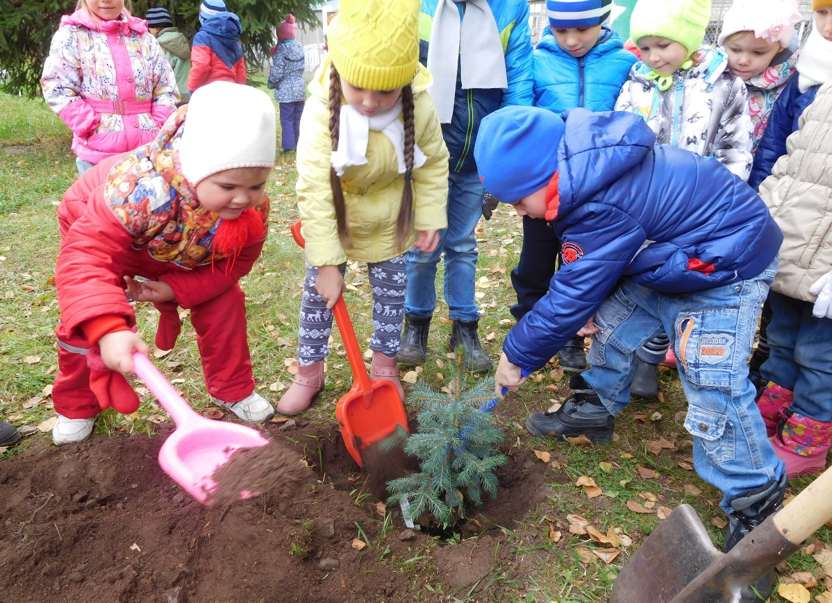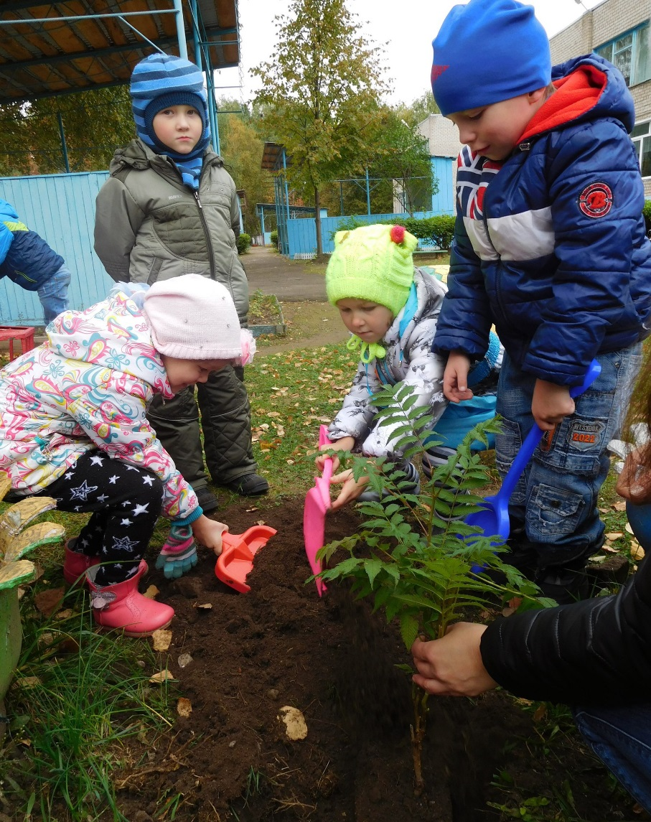

Приложение 2
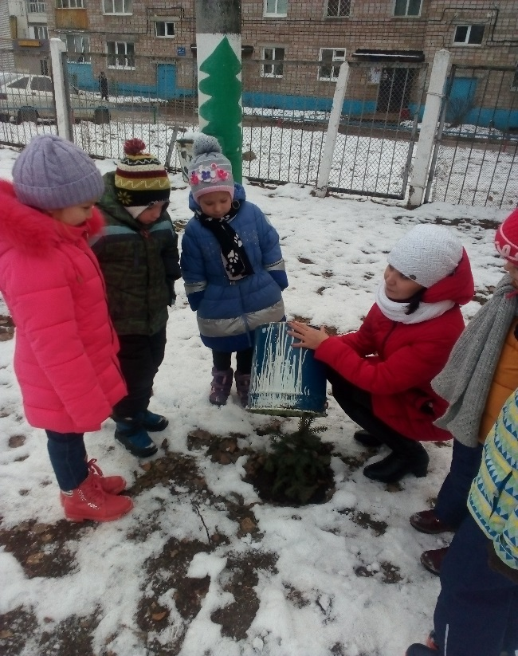
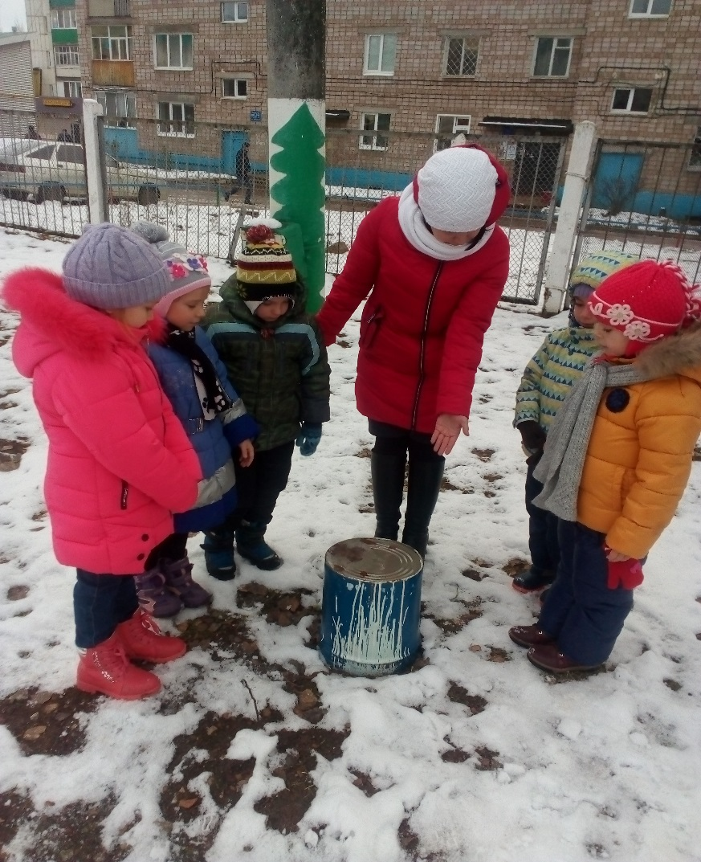

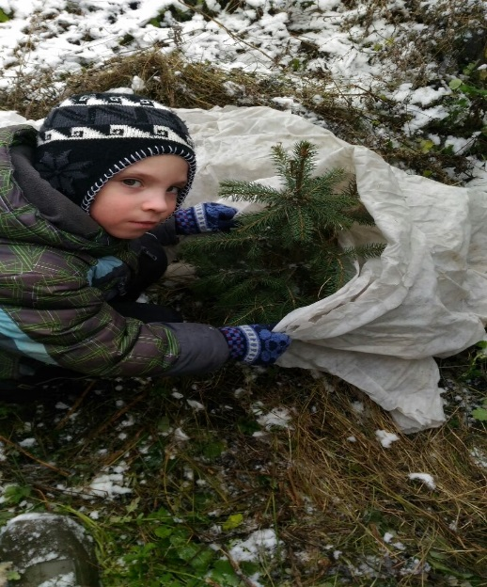
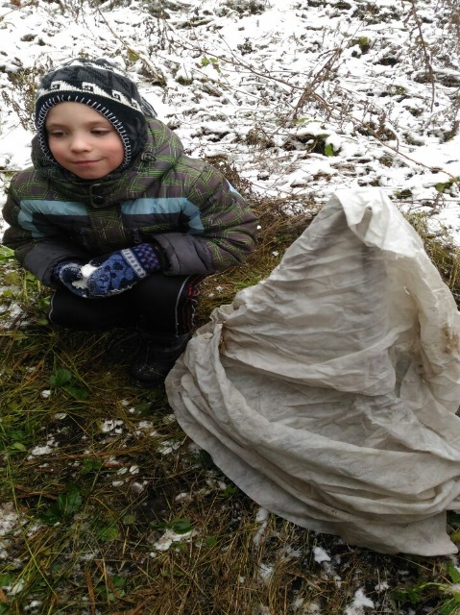

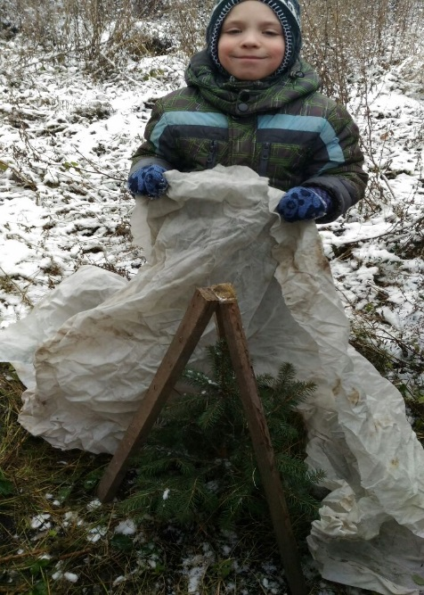

Приложение 3
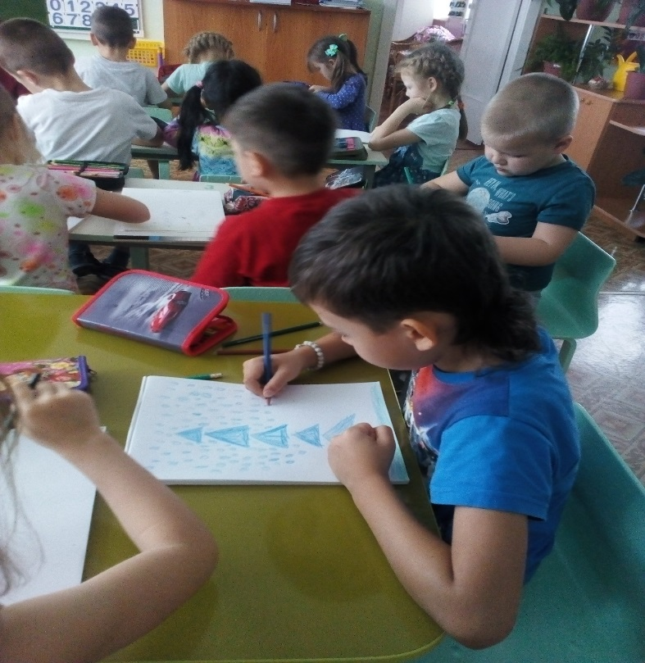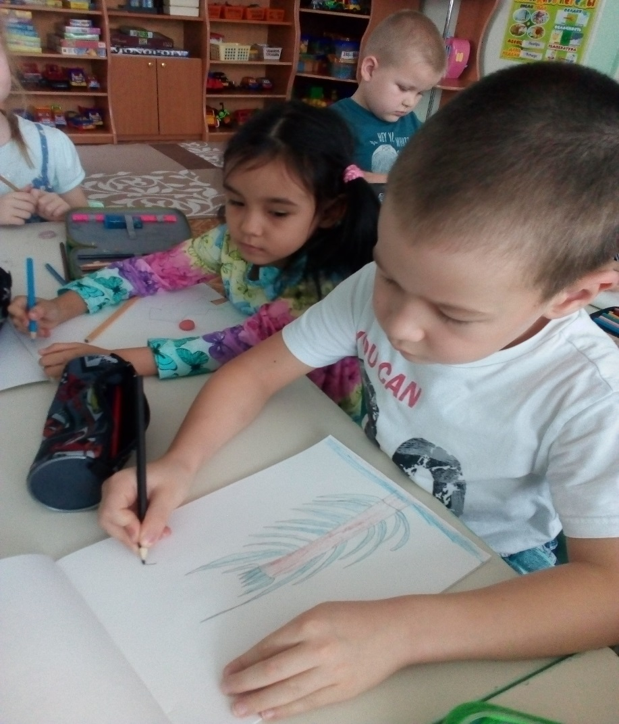
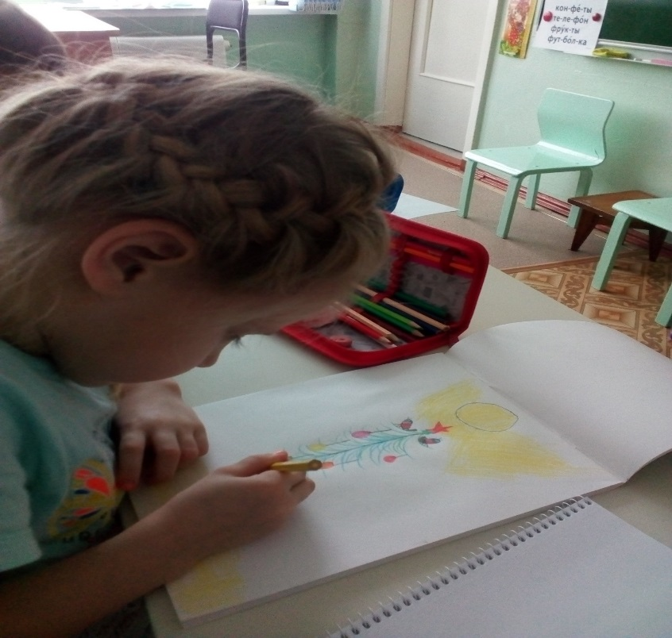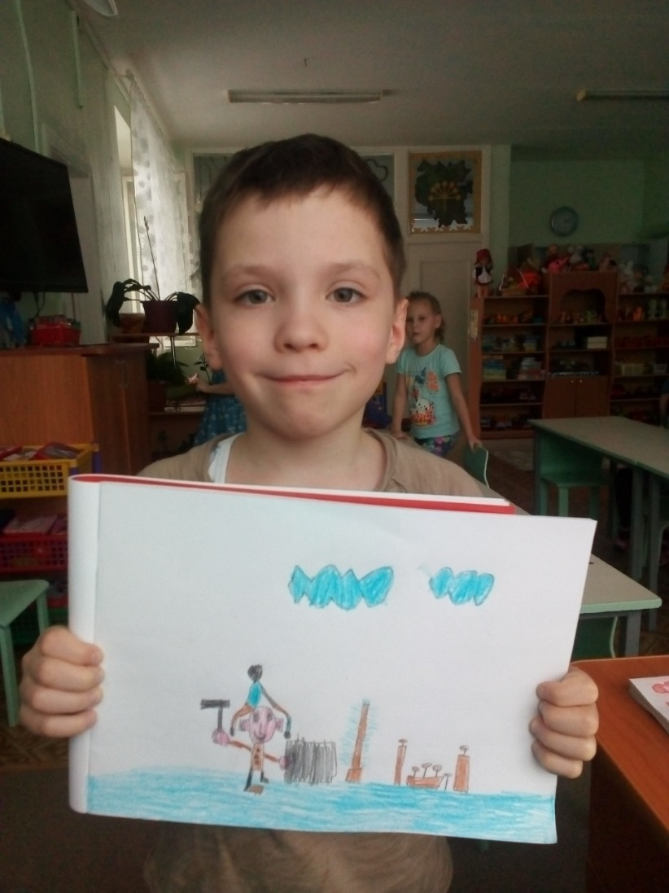
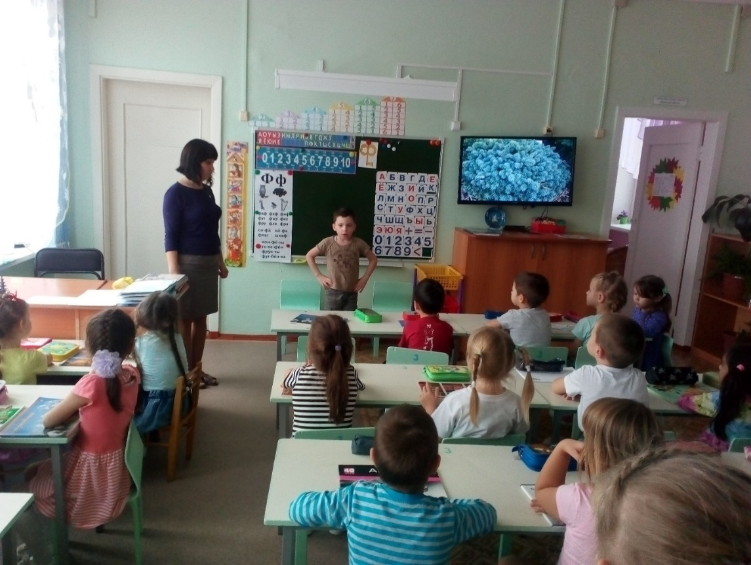
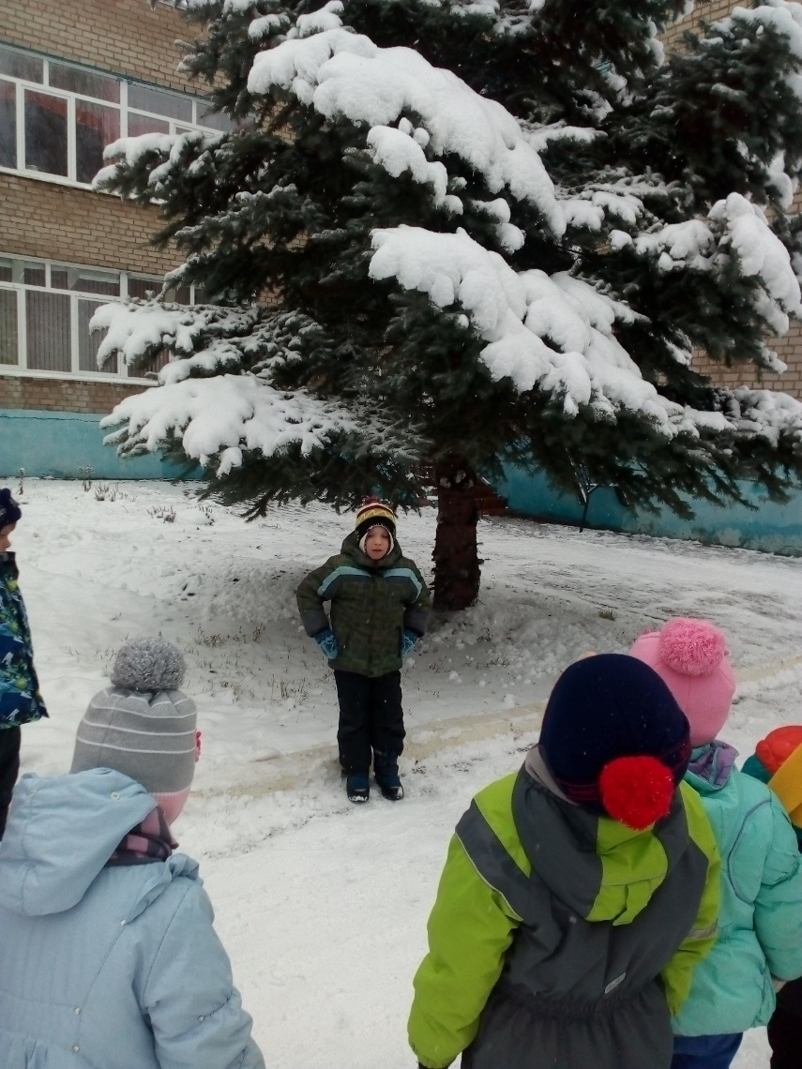
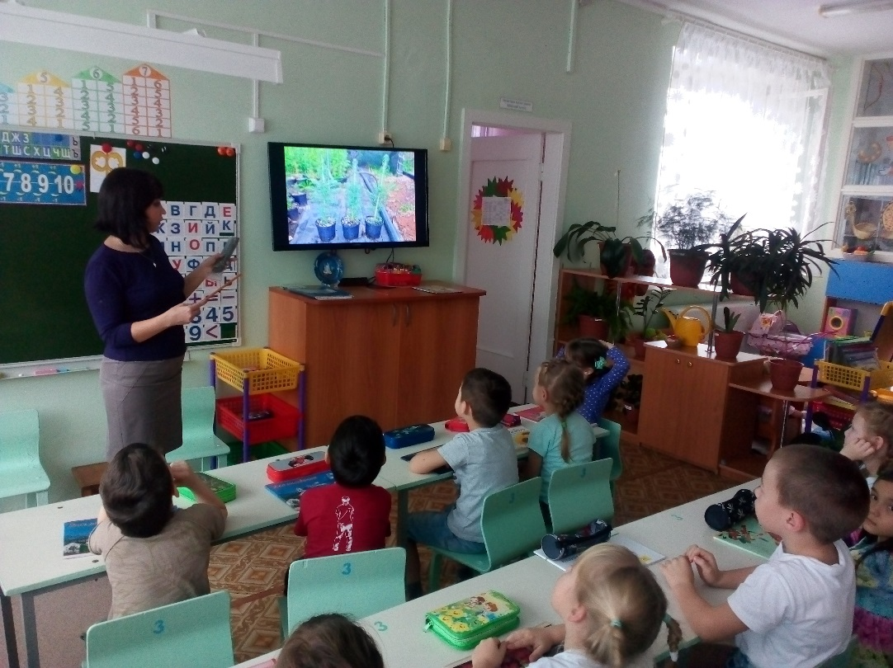
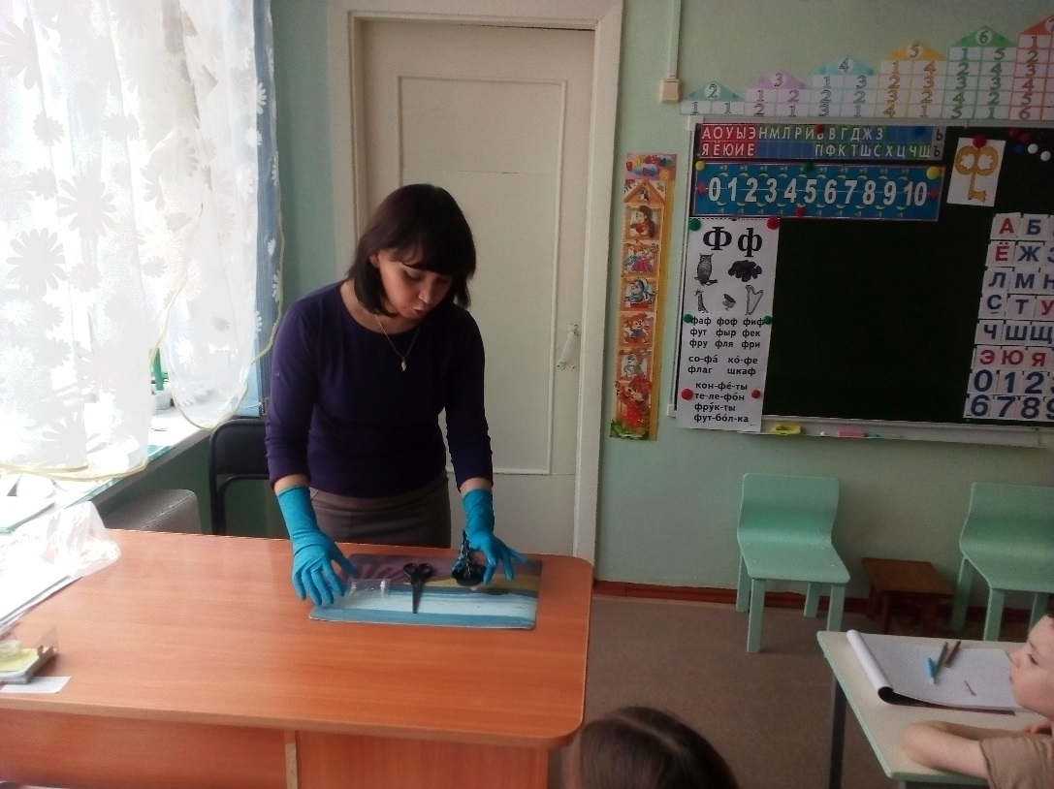
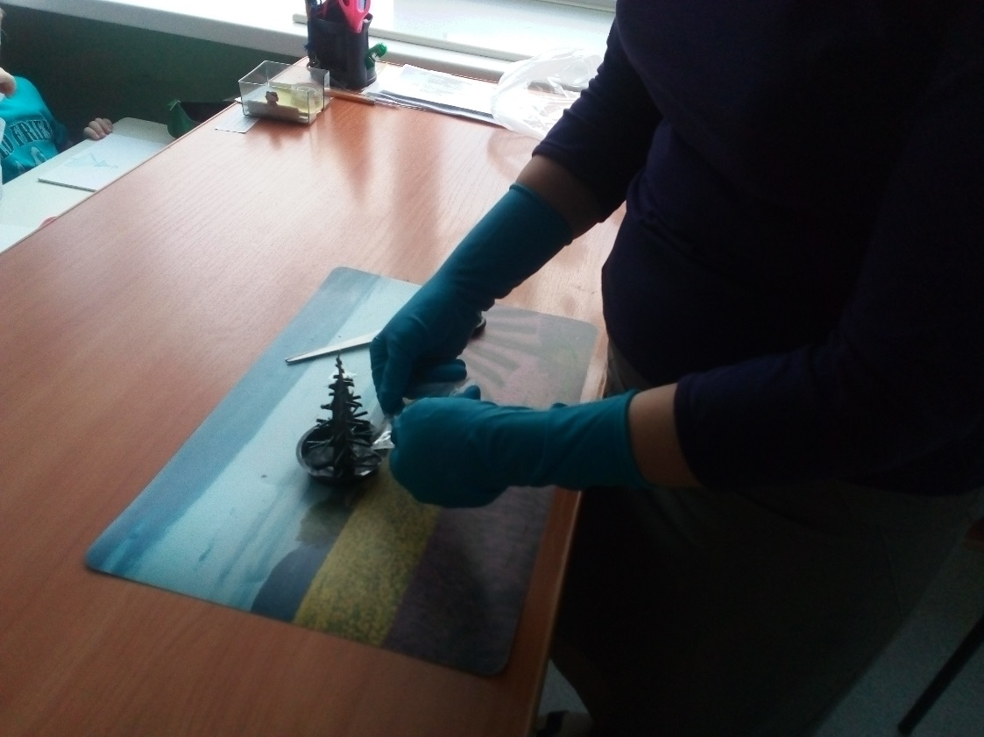
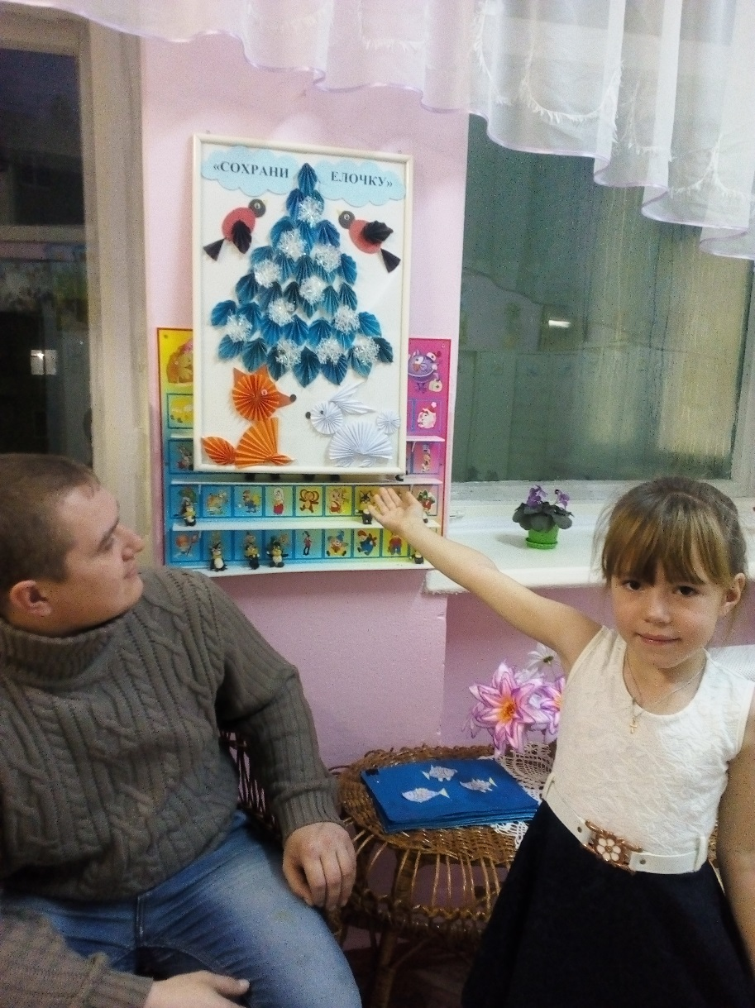
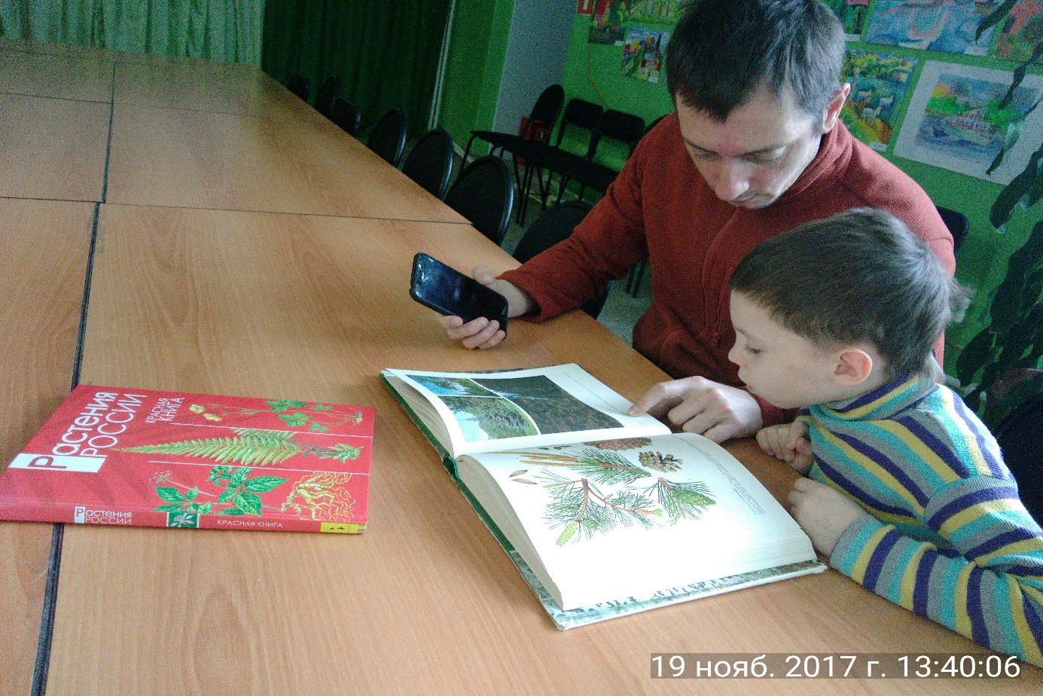
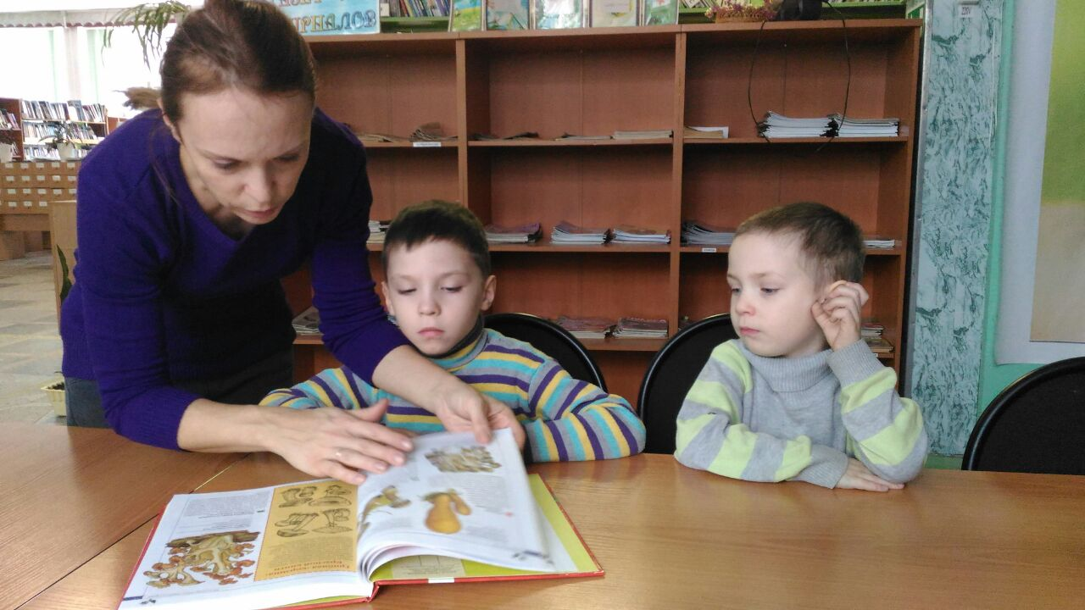

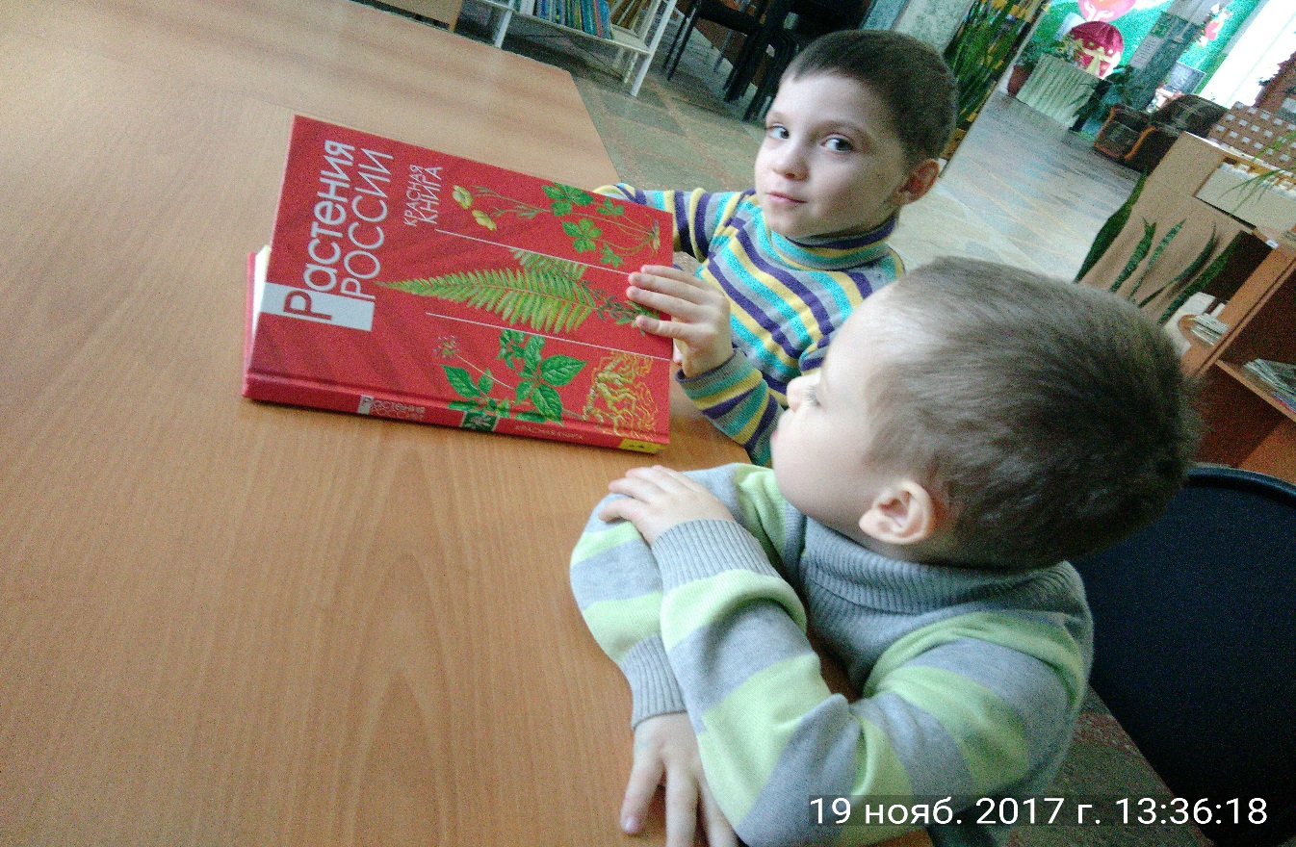
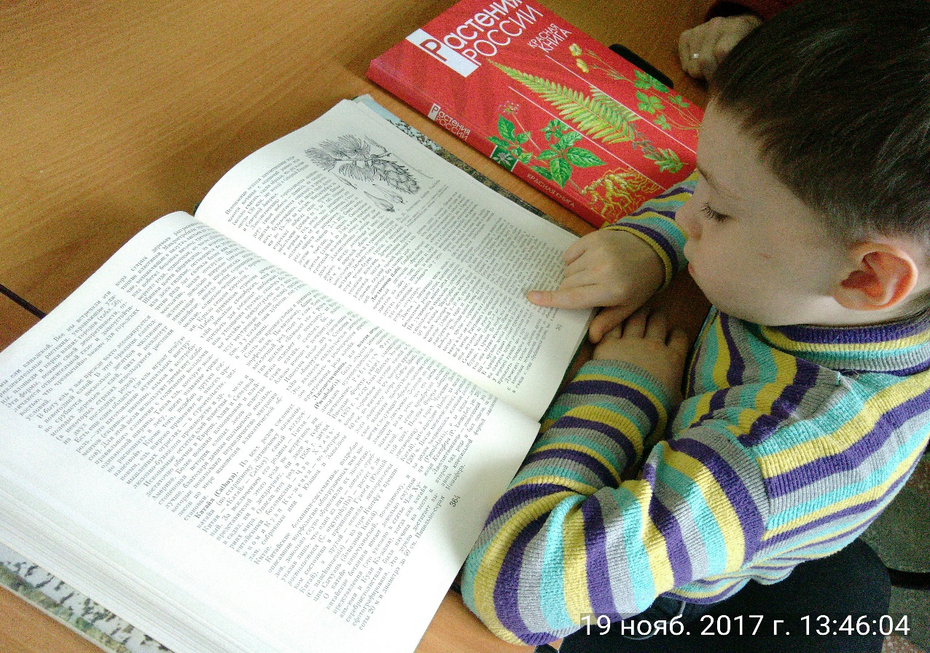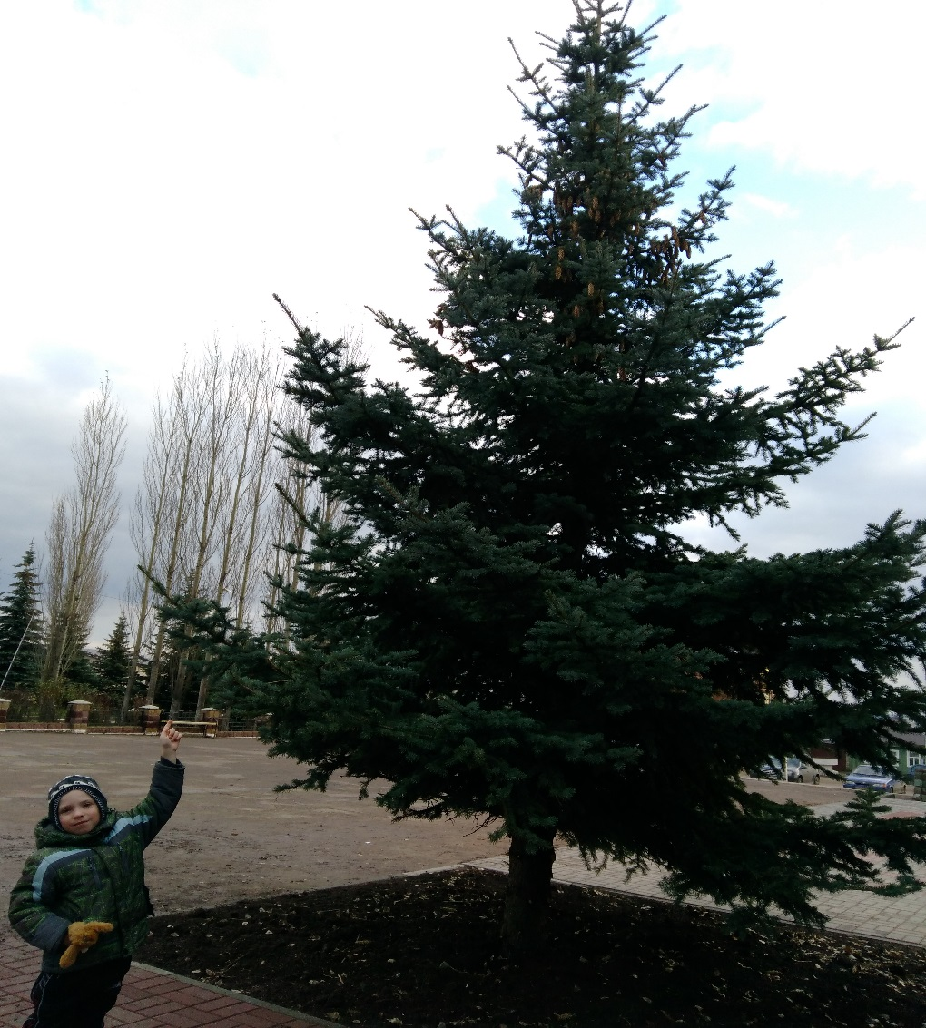

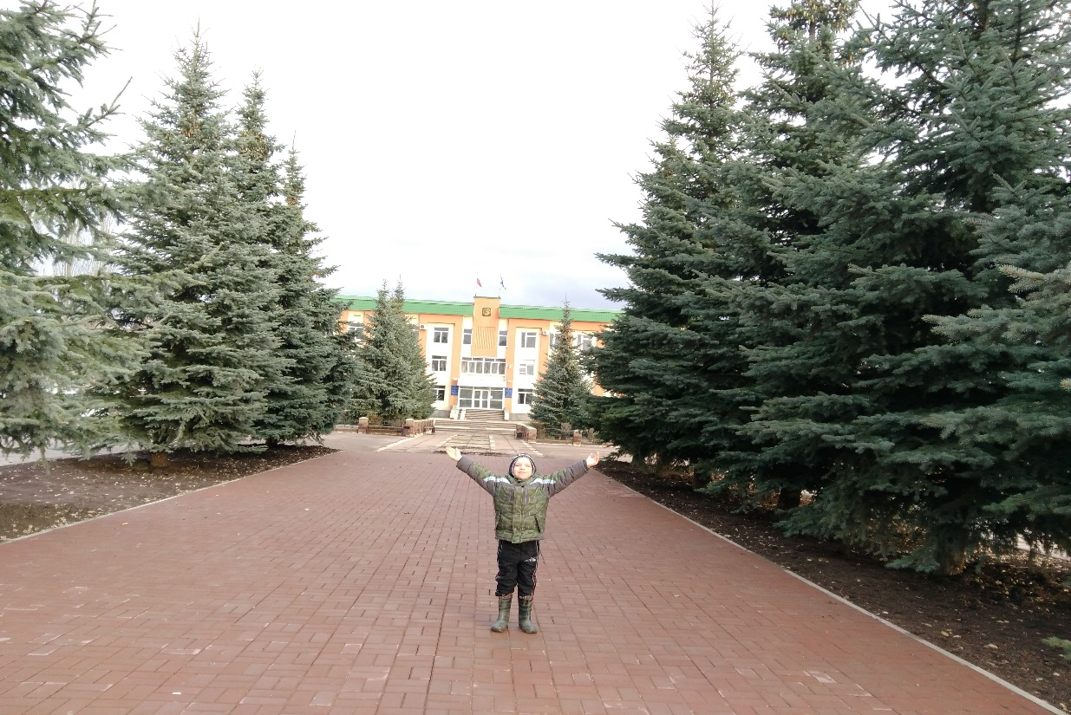

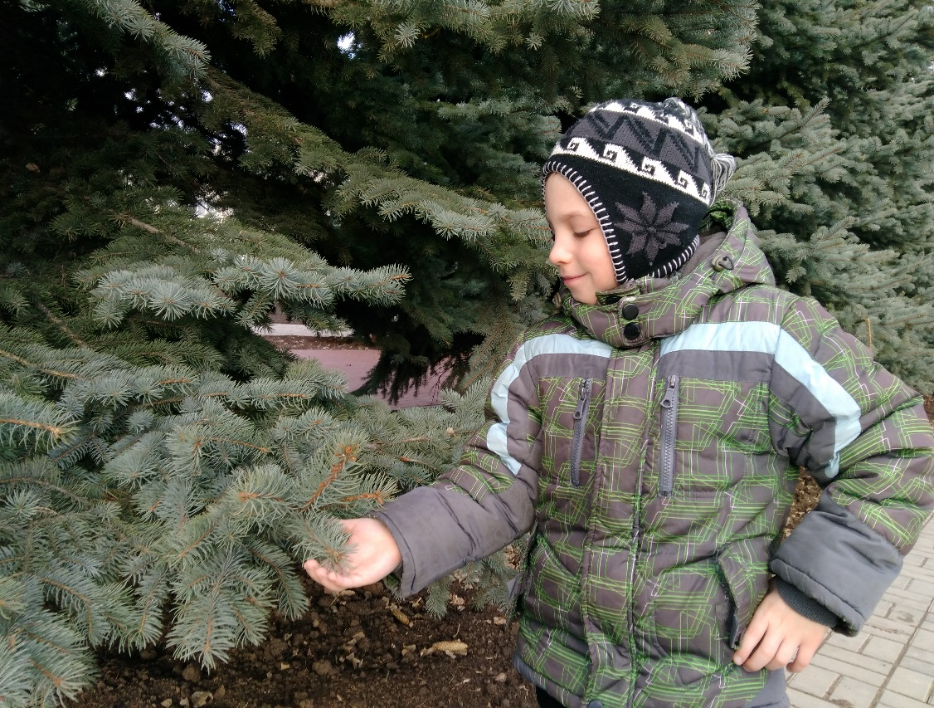
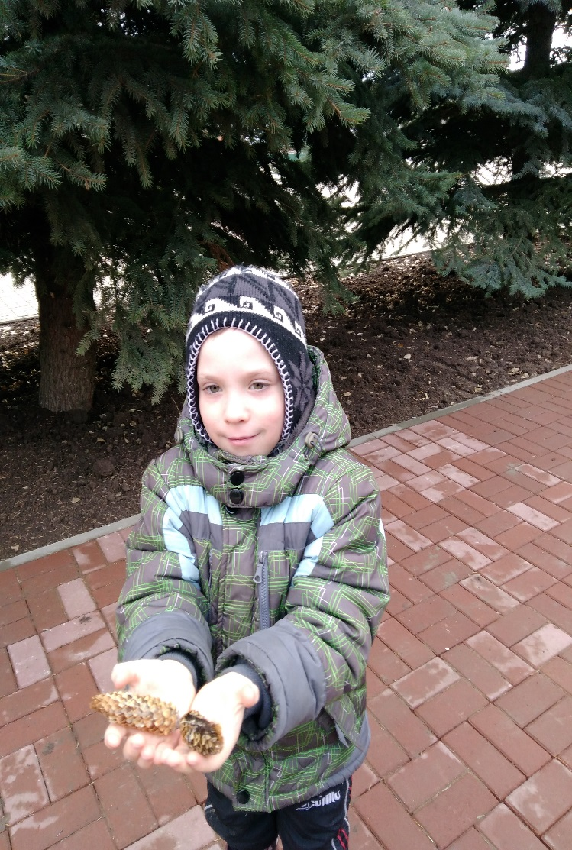
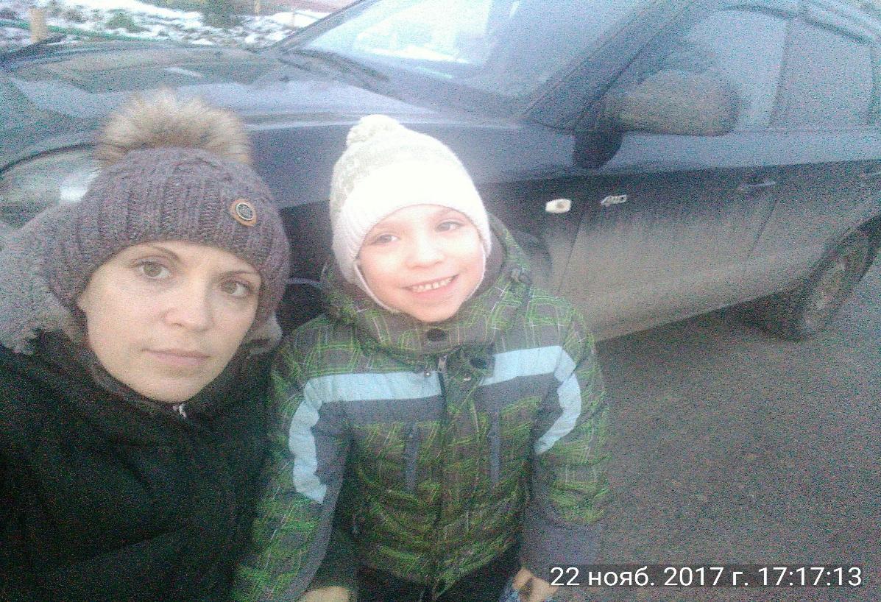
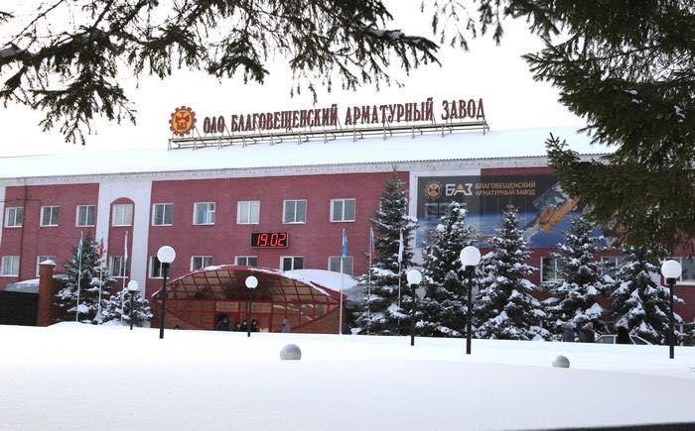
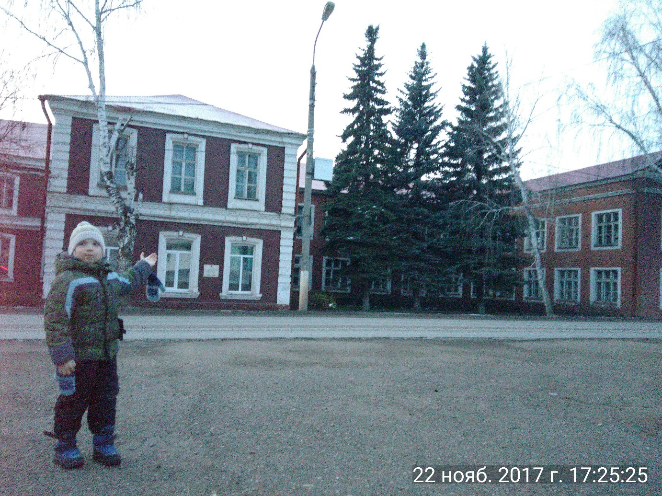
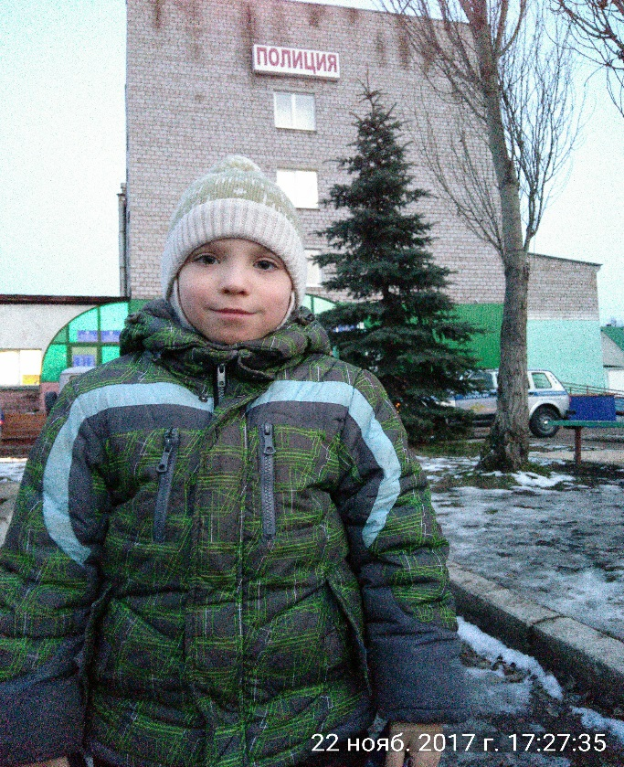
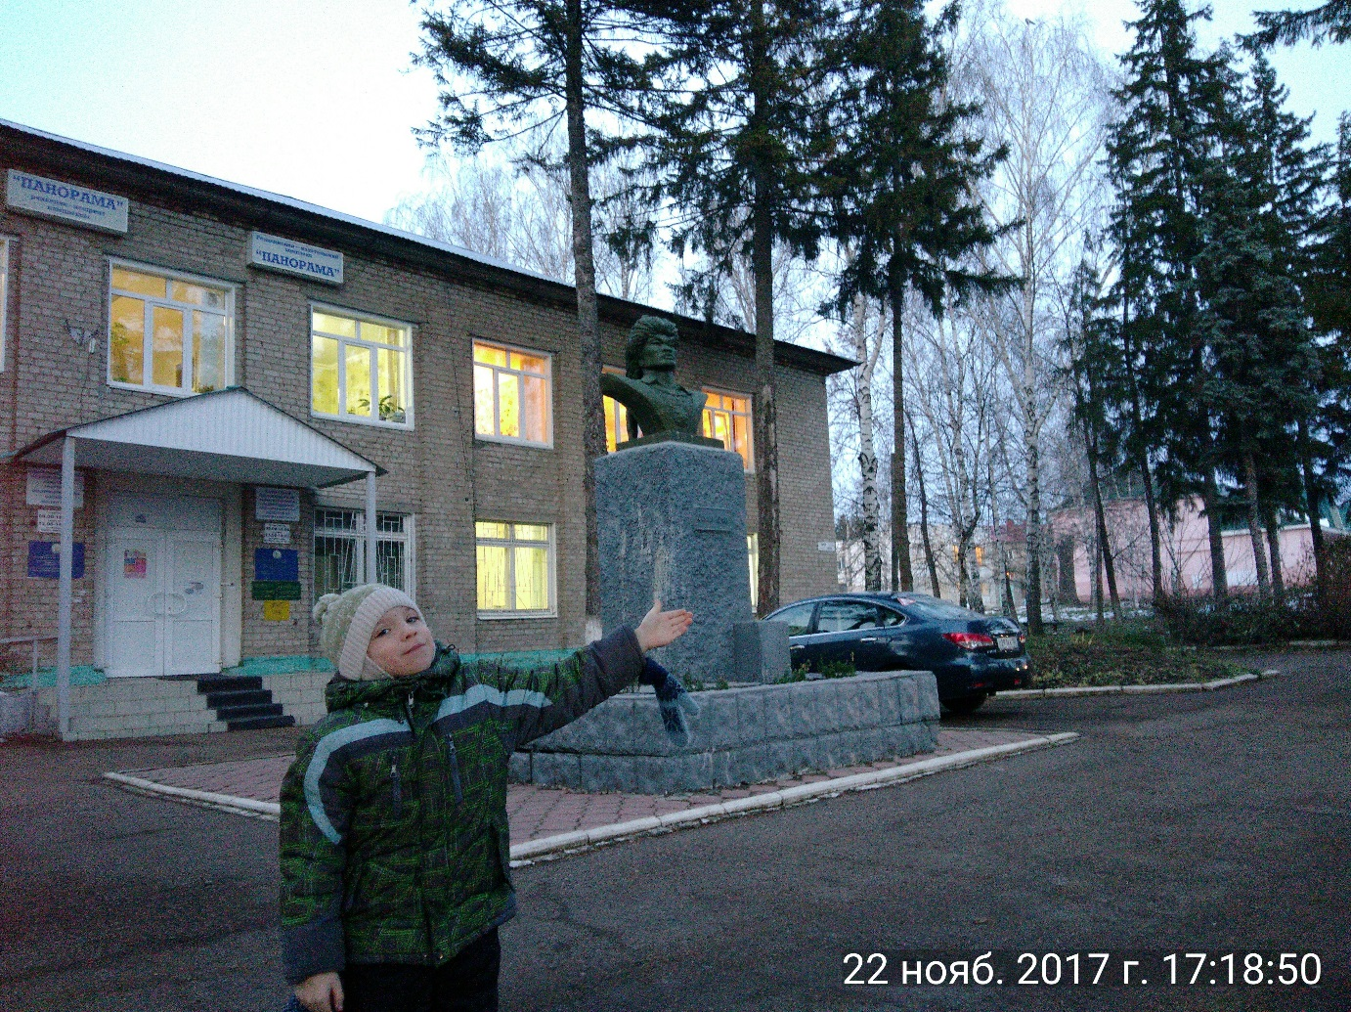
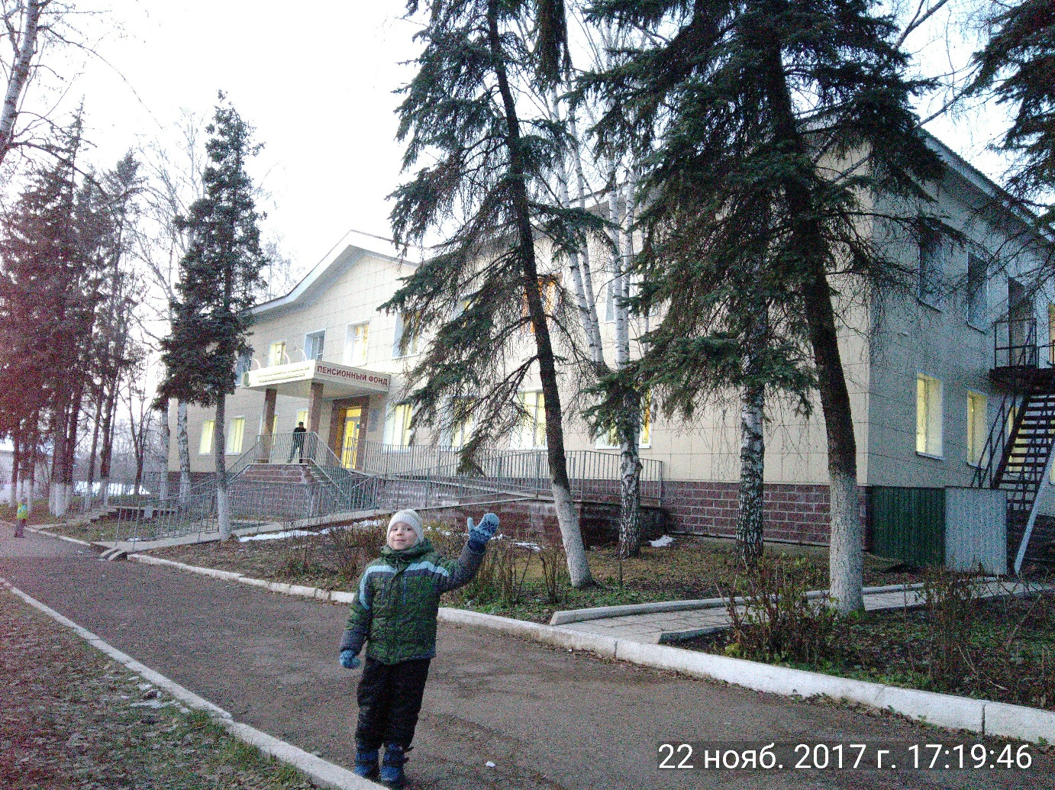
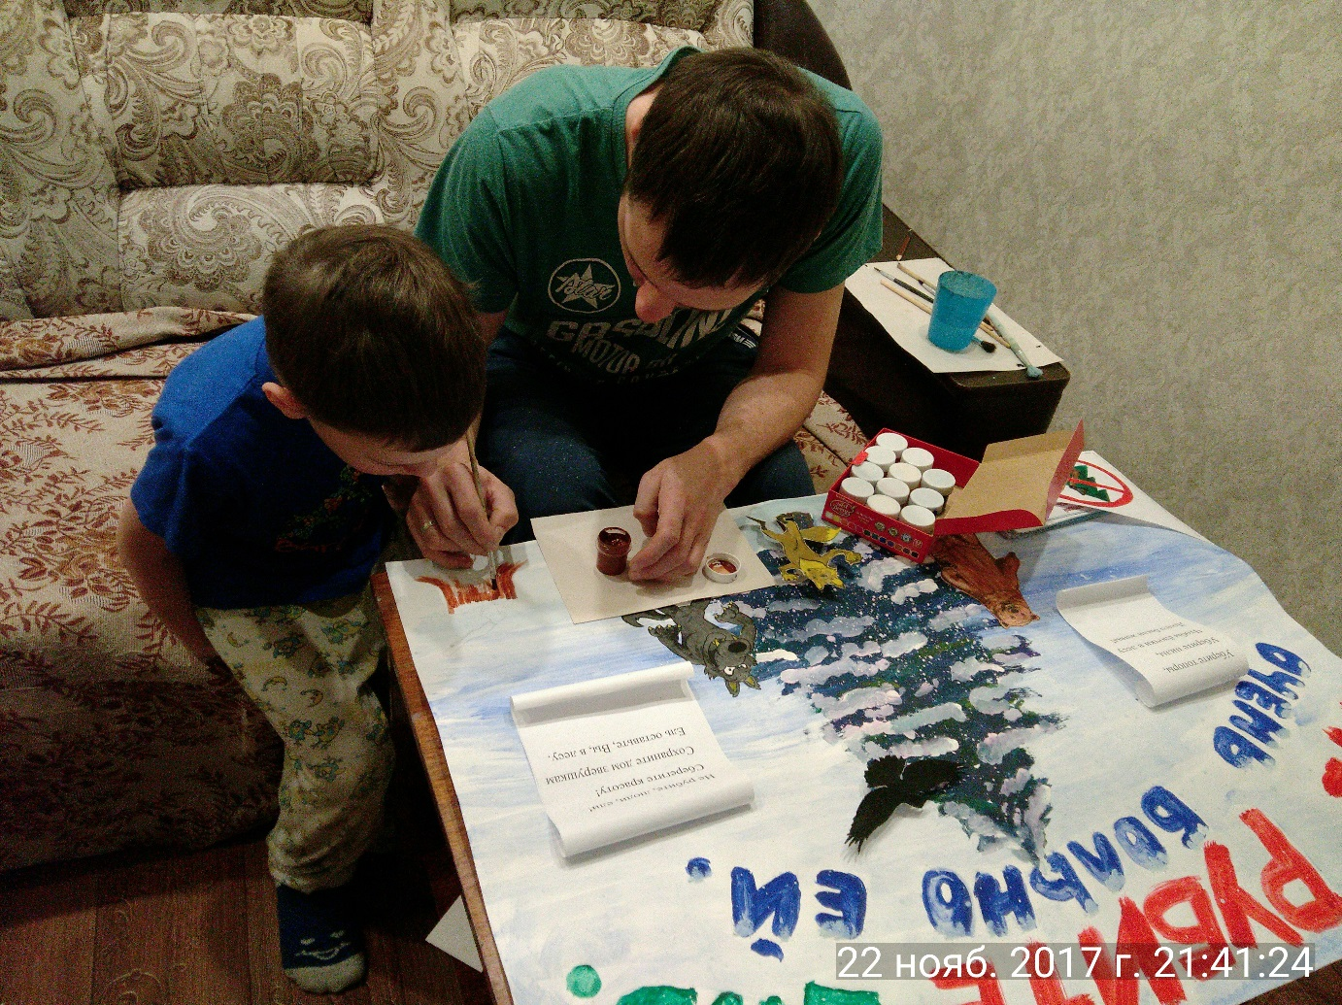
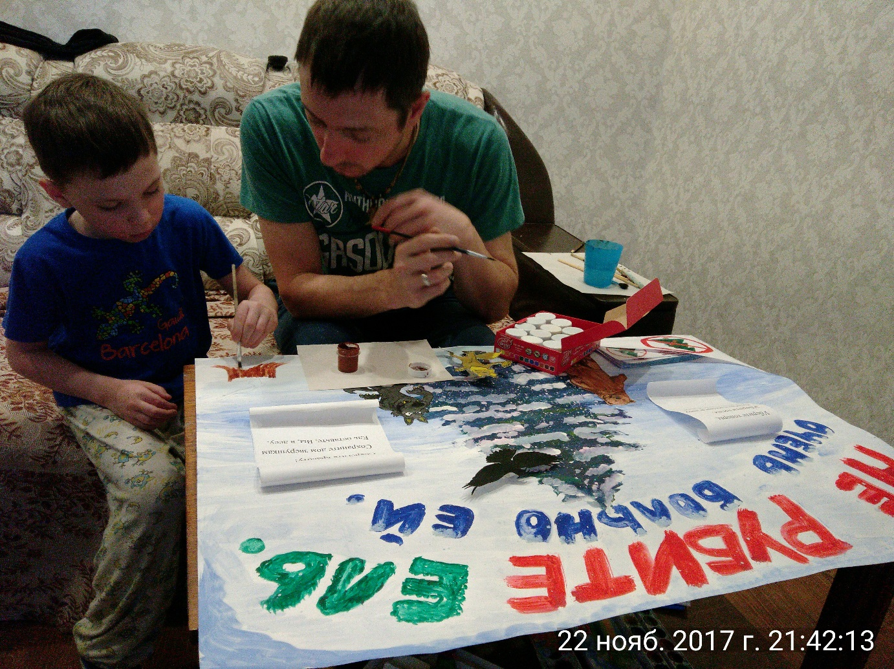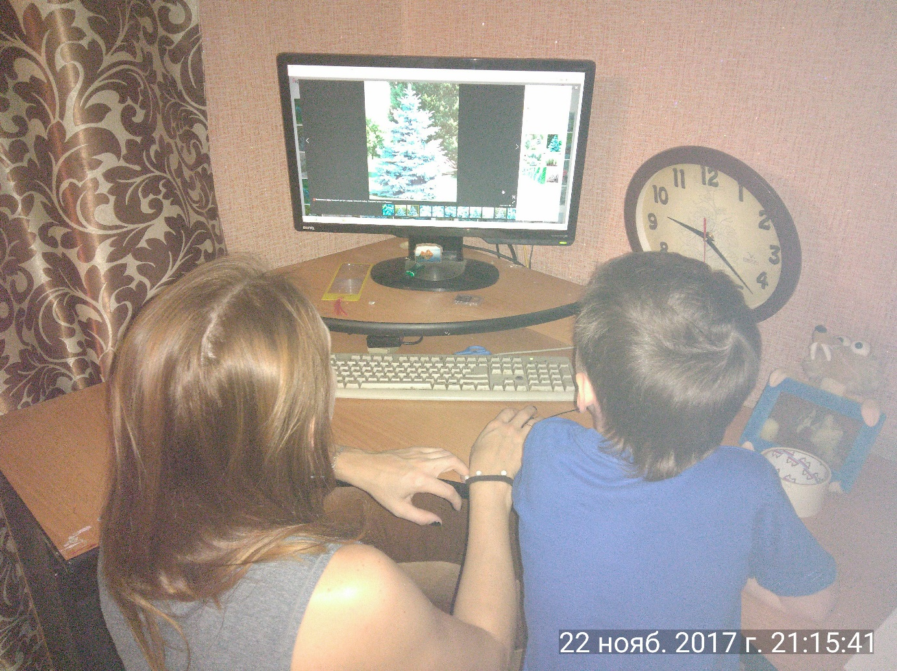
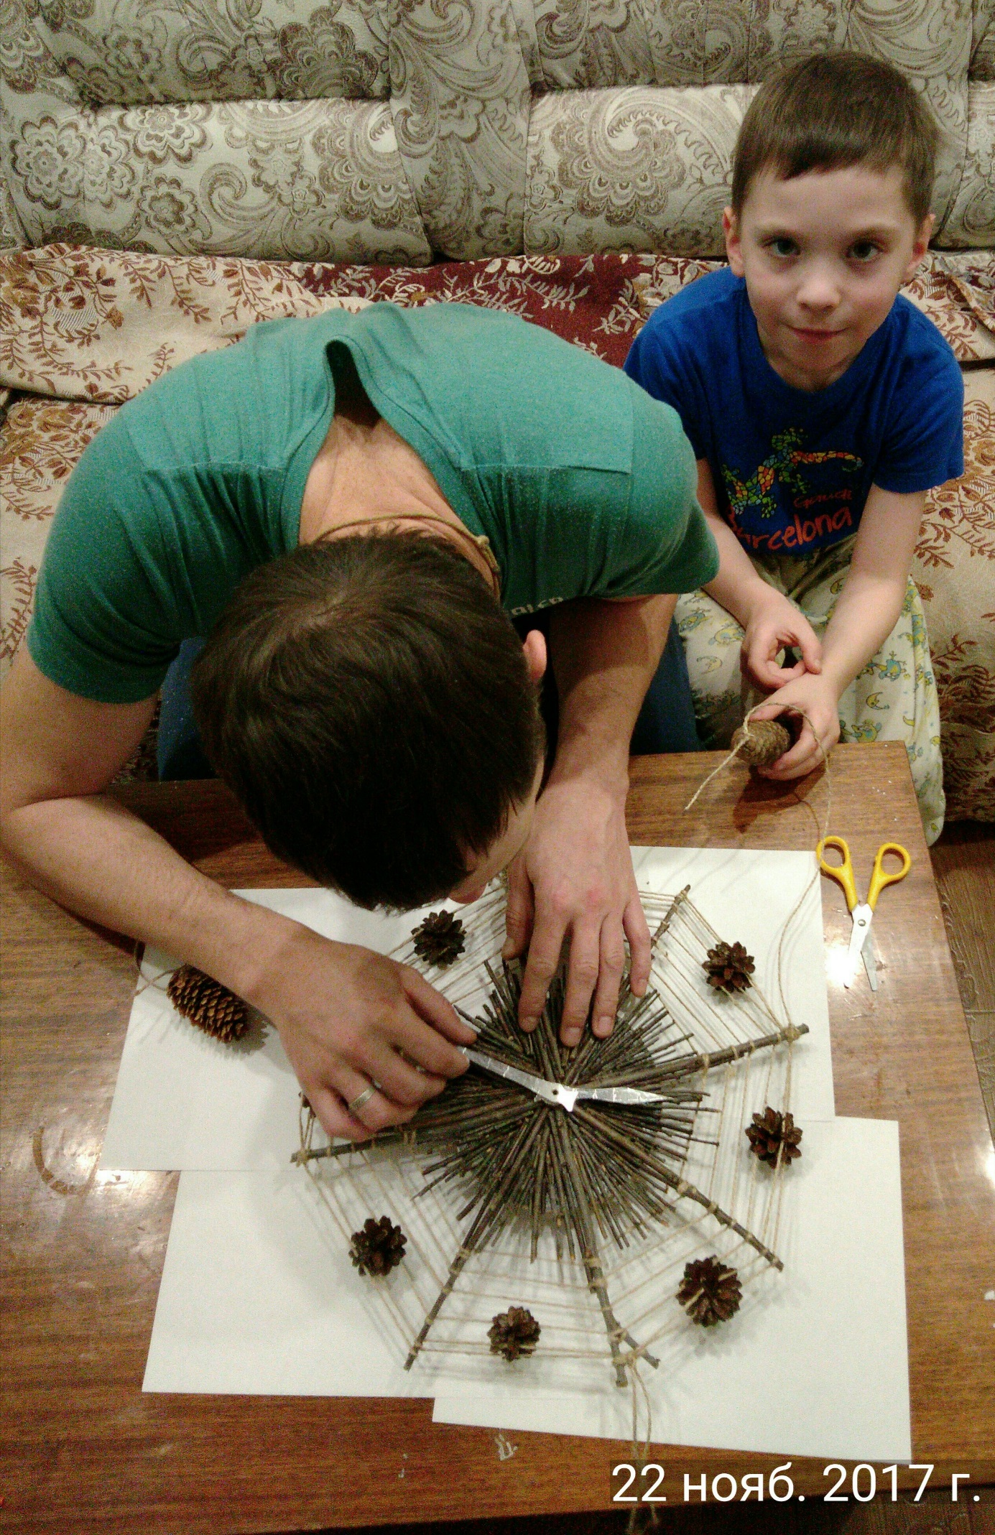
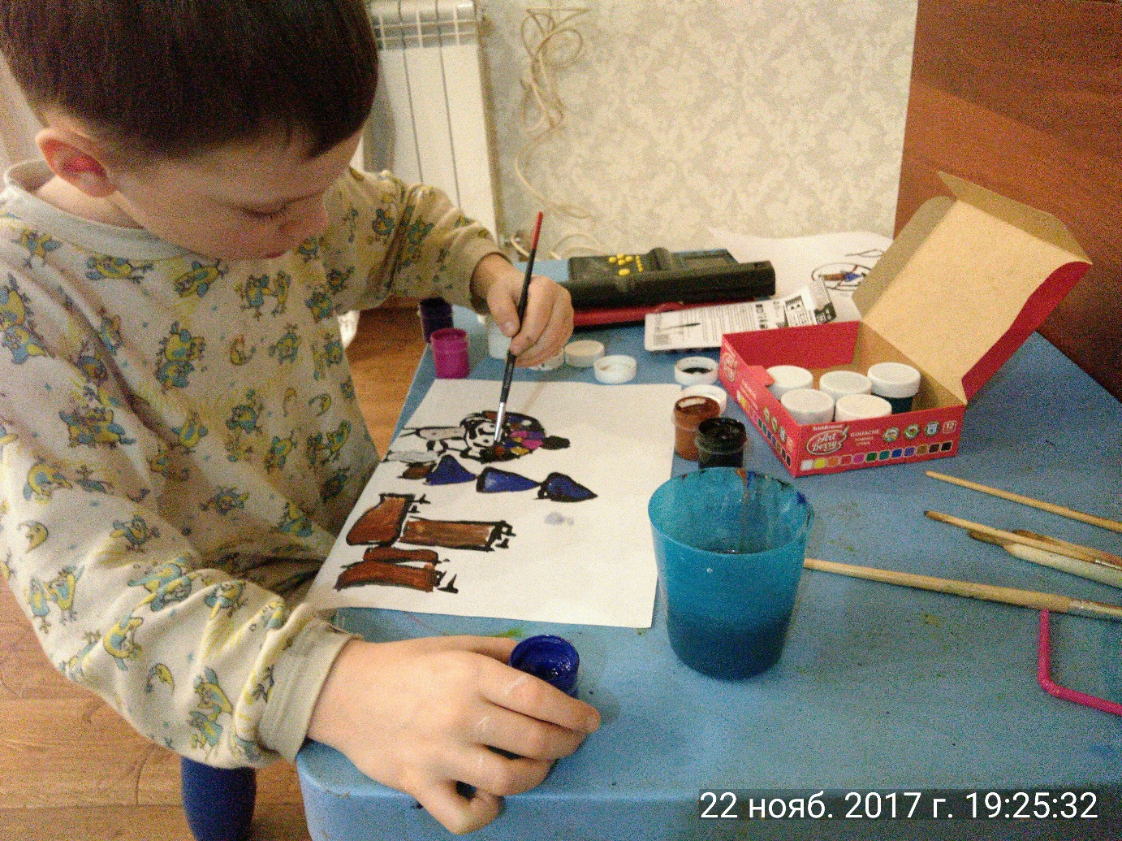
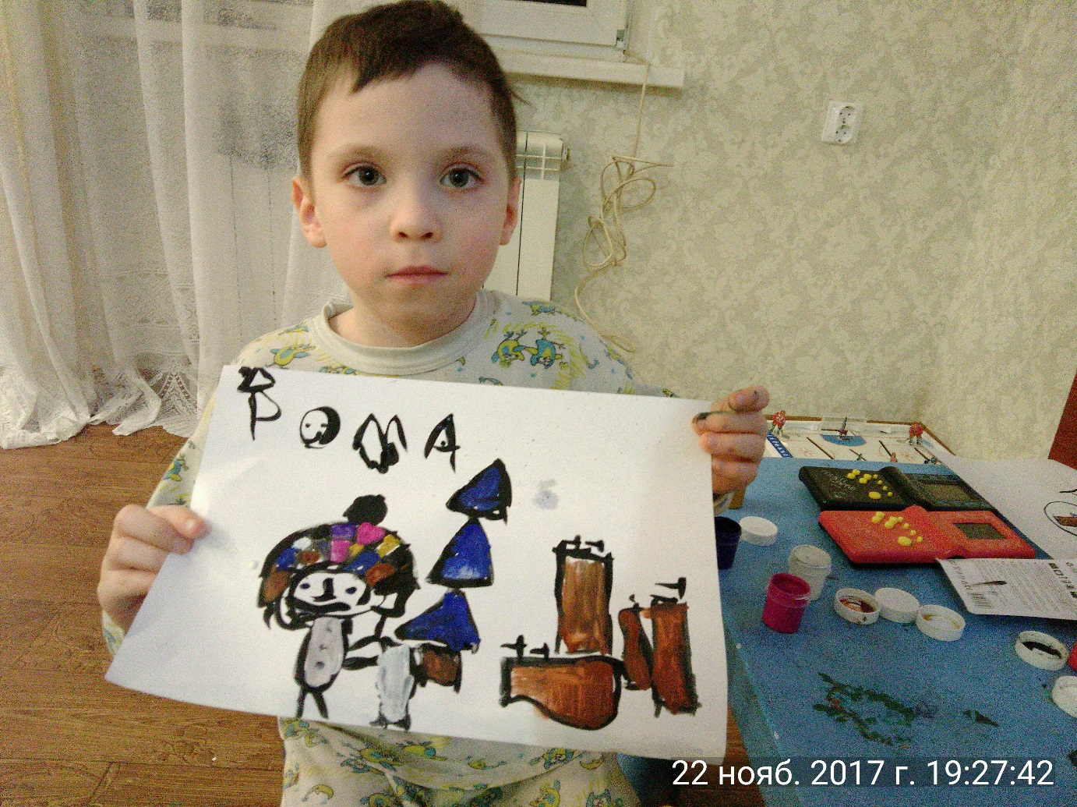
Приложение 4
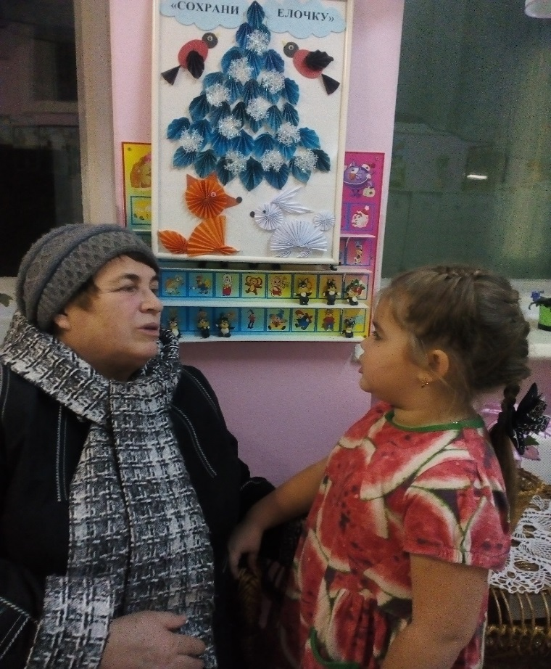
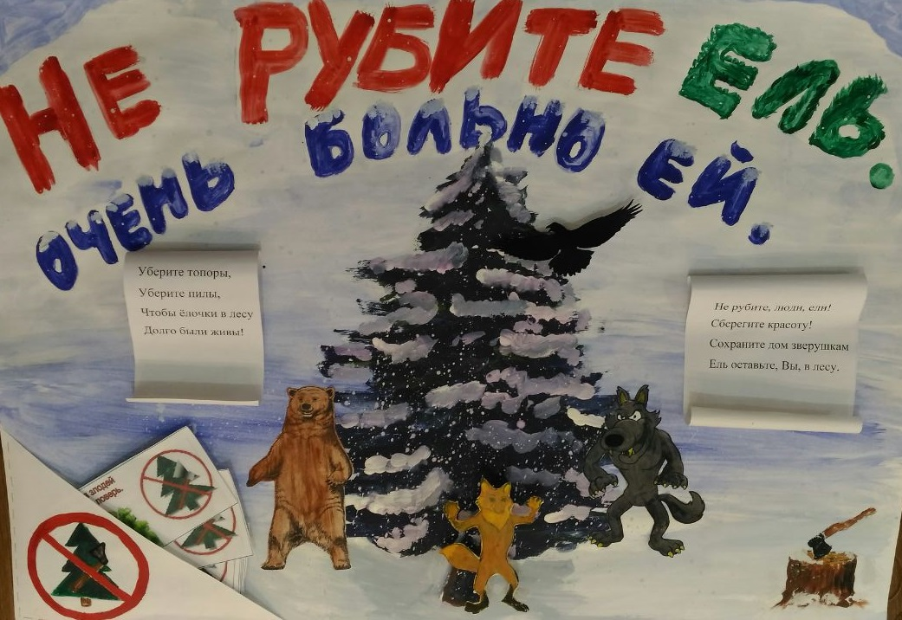
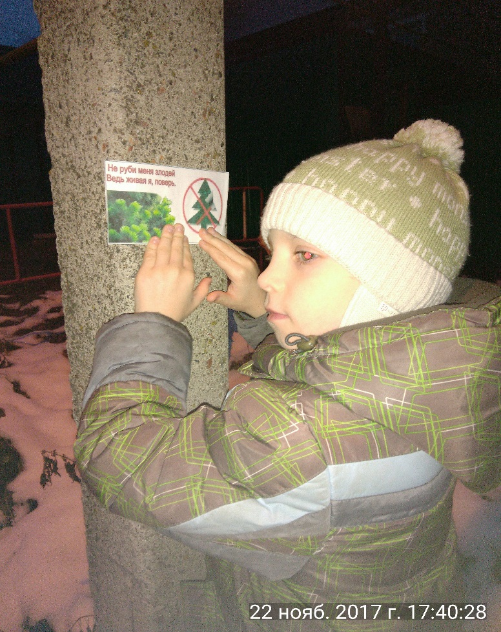
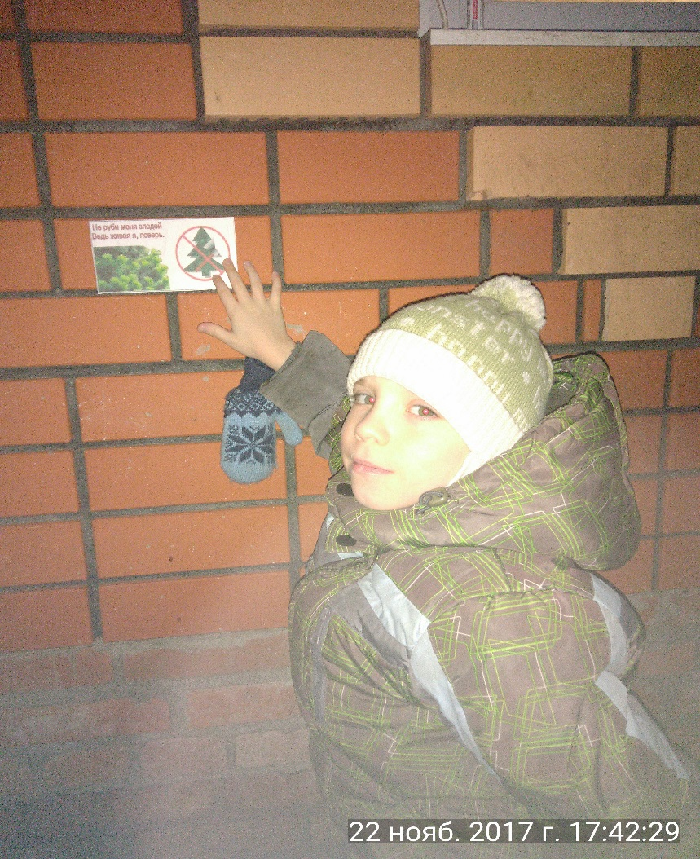
Приложение 5
Сказка про голубую елочку
Однажды на опушке леса выросла маленькая голубая елочка. И была она такая славная и пушистая, что сразу же полюбилась всем лесным жителям. Солнышко согревало ее своими теплыми лучами, а зелёная травка стелилась нежным шелковистым ковром у самых ее корней.
Так беззаботно и весело росла маленькая елочка. Возле нее собирались поиграть зайчики, лисички и белочки.
Наступила зима. Белым пушистым одеялом застелила Зимушка всю землю. Одела в белую шубку и маленькую елочку, стала она еще наряднее и краше, чем прежде. Даже зайчишек-трусишек зима не забыла, подарила каждому по белоснежной шубке. Теперь они в своих обновках катались и кувыркались по снегу возле елочки, а она смотрела на них и радовалась.
«Ах, как же хорошо вокруг, как искрится на солнце снег, стало светло и уютно в лесу», - думала маленькая голубая елочка. Не знала она, что каждую зиму в лесу слышен стук топора, что приходят люди и срубают к Новому году приглянувшиеся им елки.
Однажды на опушке леса появились два лесоруба. Они неторопливо прохаживались по лесу и выбирали себе елочку покрасивее.
«Неужели они пришли рубить деревья?! – с ужасом подумали растущие рядом с елочкой друзья. А маленькая елочка даже не испугалась, она с интересом поглядывала на непрошеных гостей и ни о чем не догадывалась.
- Посмотри, какая красивая елочка! – сказал один лесоруб другому. – Вот будет забава для моей дочки.
- Глянь, да она голубая, большая редкость для наших мест.
- О, нет, нет! – затрепетали соседние деревья. Нашу маленькую елочку хотят срубить! По–мо–ги-те кто-нибудь!
Услыхала Зима, разозлилась!
- Эй, мороз – красный нос, заморозь-ка этих двоих! – приказала зима, глядя на двух чужаков.
Ударил мороз, сковал людей по рукам и ногам. Застыли они, пошевелиться не могут. Но морозу этого показалось мало.
- Эй, ветер, браток, подсоби, - попросил мороз. – Давай прогоним гостей непрошеных!
- Ха! – зашумел довольный ветер. – Да это нам раз дунуть!
Разбежался, разлетелся ветер, засвистело все вокруг, заревело. Испугались дровосеки, топор с бензопилой из рук выронили.
- Пурга, сестрица, помоги чужаков из лесу выгнать, чтобы дорогу они сюда забыли!
Налетела пурга, завыла:
- У у у снегом замету, холодом заморожу! Век белого света не увидите!
Не на шутку разошлась пурга, загрохотала, заревела. Еле живые они успели ноги из лесу унести. И с той поры боялись в лесу показаться.
Тут же в лесу стало тихо, улеглась пурга, ветер с морозом поутихли. Расправили свои веточки деревья под снежной шубой. Распушила маленькая елочка нежные иголочки.
- Спасли вы меня, друзья! Спасибо вам за доброту и заботу! Не видать бы мне больше ясного солнышка над головой, коли не вы.
И росла маленькая лесная красавица и хорошела с каждым годом на радость солнышку, деревьям и всем лесным обитателям.

Приложение 7
Выступление ребенка на конференции
Меня зовут Торопов Роман, мне 6 лет. Я представляю проект «Голубая ель».
Итак, с чего же все началось?
В октябре в нашем саду «Солнышко» проходила акция «Посади дерево», где мы с ребятами и компанией «Роснефть» сажали саженцы. Я посадил голубую елочку. Мне она показалась такой маленькой, беззащитной и, в то же время, очень красивой! Я все время вспоминал про голубую красавицу. А дома с мамой в интернете мы узнали много интересного о ней. Например, что голубая ель родом из Северной Америки. А у нас в России ею украшают улицы, парки и сады.
И тут я задумался, а много ли голубых елей у нас в городе? Чтобы узнать, мы с мамой объехали весь город. Оказалось, что они растут возле Администрации города, две ели теперь растут у нас в детском саду «Солнышко». И еще несколько елочек растет в городе. Тогда я понял, что в нашем городе очень мало голубых елей! А значит их нужно беречь и охранять!
Чтобы побольше узнать о голубой ели, мы с мамой, папой и братиком отправились в Детскую библиотеку. Там нам рассказали, что голубая ель занесена в Красную книгу. Поэтому вырубка запрещена! Ведь у голубой ели очень ценная древесина; ее используют в строительстве и в медицине. Из бревен и досок строят дома, корабли, вагоны, делают мебель, музыкальные инструменты, бумагу. Из шишек, веток, хвои и почек делают эфирные масла и заваривают отвары. Поэтому люди стали вырубать голубые ели целыми лесами. И тогда я для себя решил: когда вырасту, посажу целую аллею голубых елей в нашем городе. И буду следить, чтобы люди их не вырубали.
Ну а пока, хоть я еще и ребенок, я тоже могу сделать многое для них. Вот, например, мы с папой решили подготовить к зиме маленькую елочку возле нашего дома: накрыли ее специальным материалом, чтобы не поломало снегом, и она выросла большая.
Об этом я рассказал в садике ребятам и воспитателю Татьяне Евгеньевне. И мы решили, что нужно позаботиться и о той елочке, которую мы посадили вместе с ребятами.
В группе мы часто мечтаем о том, какая наша елочка станет красивая, когда вырастет, поэтому нарисовали вот такие рисунки. А это мой рисунок! Еще мы в группе делали поделки из шишек ели, провели опыт «Укрась елочку»: мы «вырастили» снежинки на елочке, опустив ее в соленую воду. Мы с ребятами собрали вот такую выставку голубых елочек. А еще Татьяна Евгеньевна познакомила нас с приметой: если голубая елочка опускает свои ветки – к дождю.
А чтобы люди не рубили елки на Новый год, мы стали призывать своих друзей и родственников поучаствовать в акции «Сохрани елочку». Еще мы с родителями нарисовали вот такой плакат и повесили в детском саду, напечатали листовки и расклеили по всему городу, чтобы люди задумались, что голубых елей может не стать на планете, если все их будут вырубать.
А еще в садике мы провели опыт: вырастили голубую елочку из кристаллов. Вот она, посмотрите! И мы решили создать мультфильм про голубую елочку. Посмотрите, что у нас получилось!
С папой мы изготовили часы. Это символ того, чтобы часы жизни голубых елей на планете никогда не остановились!
Свое выступление я хочу закончить стихотворением Тамары Бушуевой:
Голубая ель.
Чудо чудное, ель голубая,
Замечаю тебя за версту,
Понимаешь ли ты, дорогая,
Неземную свою красоту.
Дорогая, когда обнимаю,
Руки колешь, а сердце манишь.
Я ж тебя хорошо понимаю,
Вижу, как на ветру ты дрожишь.
Ты не знаешь пока, и не надо,
Век короткий у красоты,
Зеленеют завистливым взглядом
Твоих братьев, сестер ряды.

Спасибо за внимание!

